**5. INSTRUCCIONES Y OBSERVACIONES:**

5.1 Verifique la fuente de alimentación y el voltaje antes de usar, y asegúrese de que esté bien conectado a tierra.

5.2 No toque la carcasa con las manos cuando el dispositivo esté funcionando.

5.3 Cuando utilice el controlador, intente evitar las fuentes de interferencia de la señal

5.4 La especificación del cable de alimentación de entrada es de 1 metro cuadrado. Cuando la piel exterior del cable de alimentación está dañada, se debe reemplazar un nuevo cable de alimentación de la misma especificación. No somos responsables de la falta de uso de las lámparas quemadas y otros accidentes según sea necesario.

5.5 Al utilizar este producto, el mismo grupo de cables de señal puede controlar un máximo de 20 productos idénticos. Si se excede este rango, se necesita un equipo adicional de amplificación de señal para amplificar la señal antes de que pueda usarse. Además, instale un terminal en la toma DMX de la última lámpara y suelde una resistencia de 120 euros 1/4 w entre Pin2 y Pin3.

5.6 El producto deberá estar libre de vapores y gases corrosivos en el entorno operativo y no contendrá artículos inflamables y explosivos.

5.7 Mantenga la distancia entre la dirección de salida de la luz y el sujeto al menos más de 0,5 metros.

5.8 Cuando el producto esté colgado e instalado, la carga del dispositivo de suspensión debe ser al menos 3 veces mayor que el peso del producto, y la cuerda de seguridad debe estar sujeta al dispositivo de suspensión auxiliar de la lámpara, y la carga de la cuerda de seguridad debe ser más de 3 veces mayor que el peso del producto.

**La empresa se reserva el derecho de modificar este manual del producto sin previo aviso.**



**LED ELIPSOIDAL LK-226**

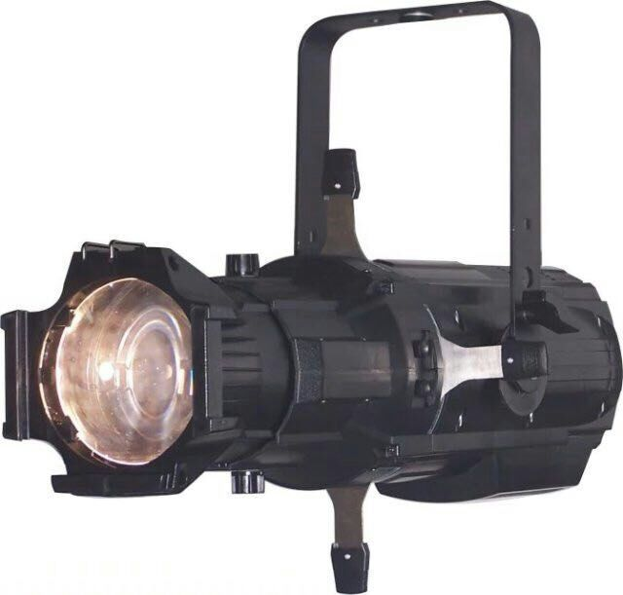

**Manual**

**Por favor, Lea este manual atentamente**

**Antes de utilizar o instalar el equipo**

**1. ESPECIFICACIONES TÉCNICA:**

**Fuente de Luz**

Fuente de luz: 200W COB

Ángulo del haz: 26°

Temperatura de color: 3200K

CRI: ≧90

**Parámetros:**

Luz estroboscópica: 0-20Hz

Dimmer: Atenuador lineal 0 ~ 100%

Señal de control: DMX512

Canales de control: 2CH

[Modo](D:/Program%20Files/Youdao/Dict/8.9.3.0/resultui/html/index.html#/javascript:;) [de](D:/Program%20Files/Youdao/Dict/8.9.3.0/resultui/html/index.html#/javascript:;) [operación](D:/Program%20Files/Youdao/Dict/8.9.3.0/resultui/html/index.html#/javascript:;) :DMX-512 / Control manual / Maestro/esclavo

Sistema de control de temperatura: Se monitorea la temperatura en todo momento,

Pudiendo disipar el ventilador activamente.

**Parámetros de trabajo:**

voltaje: AC100V-240V (50/60HZ)

Consumo de energía: 200W

Temperatura de funcionamiento:0°-40°

**Físico:**

Pantalla: LCD +4 botones

Interfaz de alimentación: Macho (entrada), Hembra (salida)

Interfaz de señal: XLR Macho de 3 pines (entrada) y XLR hembra (salida)

Grado de impermeabilidad: IP20

Peso del producto: 6,8 kg

Tamaño del producto: 18,1 x 65 x 17,7 cm

**2. INSTRUCCIONES DE FUNCIONAMIENTO:**

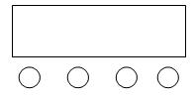

**A B C D**

|  |  |  |
| --- | --- | --- |
| S/N | Menú | Especificación funcional |
| 1 | DMX-ADDR | Código de dirección DMX 000-512。 |
| 2 | REGULADOR R-DIMMER | Ajuste de brillo 000-255。 |
| 3 | P-ESTROBOSCÓPICA | Ajuste de velocidad estroboscópica 000-255。 |
| 4 | DMX-MANTENER | APAGADO: luz que se apaga cuando desaparece la señal; ON-mantener el estado reciente cuando la señal desaparece |
| 5 | BK-LUZ | OFF-Retroiluminación de la pantalla OFF, ON-retroiluminación siempre ON. |
| 6 | AHORA TEMP | La temperatura de la fuente de luz |

**3.CH GRÁFICO:**

|  |  |
| --- | --- |
| S/N | Especificación funcional |
| 1 | 0-255 Ajustar el brillo de oscuro a brillante |
| 2 | Velocidad estroboscópica de 0-255 de lenta a rápida |

**4. EXPLICACIÓN EN LÍNEA DEL MODO MAESTRO-ESCLAVO**

Configure una de las máquinas como unidad maestra, seleccione la operación automática, configure las otras máquinas como unidad esclava, configure la máquina esclava como código de dirección DMX 001 estado, conecte la línea de señal, en este momento, la unidad esclava está controlada por la unidad maestra y su función está sincronizada con la función actual de las unidades maestras

**PELIGRO**

**Explicación de los Símbolos**

El signo de exclamación dentro del triángulo equilátero intenta alertar al usuario de la presencia de instrucciones operativas y de mantenimiento importantes en texto que acompaña este producto.

El relámpago con cabeza de flecha dentro de un triángulo equilátero intenta alertar al usuario de la presencia de “tensiones peligrosas” no aisladas, dentro del producto, que pueden ser de suficiente magnitud como para constituir un riesgo para las personas, de descarga eléctrica.

Al usar este dispositivo electrónico, las precauciones básicas se deben tomar siempre, incluyendo:

1. Leer todas las instrucciones antes de usar el producto.

2. No utilizar este producto cerca del agua (ej., cerca de un baño, de un lavador, de un fregadero de cocina, en un sótano mojado, o cerca de una piscina, etc.

3. Este producto debe ser utilizado solamente con un carro o un soporte que lo mantengan llano y estable y evitar el bamboleo.

4. Este producto, conjuntamente con los altavoces, puede ser capaz de producir niveles de sonido que podrían causar pérdida de oído permanente. No dejar funcionando durante un largo periodo de tiempo en un nivel de alto volumen o en un nivel que sea incómodo. Si experimentas alguna pérdida de oído o sientes un zumbido en los oídos, deberías consultar un médico.

5. El producto debe ser colocado de forma que se pueda mantener la ventilación apropiada.

6. El producto se debe situar lejos de fuentes de calor tales como radiadores, estufas, calefactores u otros dispositivos (incluyendo otros amplificadores) que dan calor.

7. El producto se debe conectar solamente como se describe en las instrucciones de funcionamiento o según lo marcado en el producto. Substituir el fusible solamente por un tipo especificado, tamaño, y el grado correcto.

8. El cable de alimentación debe: (1) ser indemne, (2) nunca compartir un enchufe o un cable con otros dispositivos, para no exceder el consumo soportado por el mismo, y (3) no dejar enchufada la unidad al tomacorriente cuando no se utiliza durante un largo periodo.

9. Tener cuidado que objetos no caigan en él y líquidos no se derraman a través de las aberturas del recinto.

10. El producto debe ser controlado y reparado por personal calificado si:

A. Se ha dañado el cable de la fuente de alimentación o el enchufe.

B. algún objeto ha caído en el interior, o el líquido se ha derramado sobre el producto.   
C. El producto se ha expuesto a la lluvia.   
D. El producto no parece funcionar normalmente.   
E. Se ha caído el producto, o se ha dañado el recinto.

11. Procure mantener el producto en buen estado y cuídelo más allá de lo descripto en las instrucciones de mantenimiento del usuario. Todo mantenimiento y control debe ser realizado por personal calificado

